Rückblick: Familienfest im Alpbachtaler Lauserland ein voller Erfolg!
Am Sonntag, 25. Juni 2023 war es so weit: Das Land Tirol lud zum Tiroler Familienfest im Alpbachtaler Lauserland am Wiedersberger Horn. Das vielfältige Programm und zahlreiche Spielstationen versprachen einen abwechslungsreichen Tag für Klein & Groß und lockte rund 2.500 Tirolerinnen & Tiroler nach Alpbach!

Alpbach - Strahlende Kinder und glückliche Eltern verbrachten einen ausgelassenen Tag voller Spaß, Unterhaltung und Sonnenschein am Wiedersberger Horn in Alpbach. Im „Alpbachtaler Lauserland“ konnten sich die Kinder nach Herzenslust richtig austoben. Vom Riesenhüpfkissen zum Niederseilgarten, über die Lauser-Kugelbahn bis hin zum Balancierteich - an den knapp 40 Spielstationen war jede Menge Fun und Action vorprogrammiert. Außerdem warteten Airbrush-Tattoos, modellierte Luftballons und vieles mehr auf die kleinen Besucher. Abgerundet wurde das bunte Kinderprogramm durch gemeinsames Würstchen Grillen an der offenen Feuerstelle direkt bei der „Lauser – Bühne“.

Nach dem Auftakt des Familienfestes um 11:00 Uhr erfolgte die Begrüßung durch Landeshauptmann Anton Mattle sowie Landesrätin Astrid Mair. Auch Reinhard Wieser, Geschäftsführer der Alpbacher Bergbahn und Frank Kostner, Obmann des Tourismusverbandes Alpbachtal, freuten sich über die zahlreichen Besucher.
Die Hütten rund um das Wiedersberger Horn servierten regionale Köstlichkeiten auf den Sonnenterrassen. Weiters verwöhnten die Alpbacher Ortsbäuerinnen die Gäste mit kulinarischen Schmankerln, unter anderem mit den traditionellen „Alpbacher Nudeln“ und der Alpbacher Kameradschaftsbund sorgten für eine erfrischende Abkühlung mit kalten Getränken.

Spiel und Spaß im Alpbachtaler Lauserland bis 05. November 2023
Im Alpbachtaler Lauserland direkt an der Bergstation der Wiedersbergerhornbahn in Alpbach warten rund 40 Spielstationen darauf entdeckt zu werden.
Egal, ob mutige Sprünge vom Lauser-Turm, abenteuerliche Touren im Niederseilgarten, eine abenteuerliche Fahrt mit dem „Alpbachtaler Lauser-Sauser“ und vieles mehr - Spaß und Abenteuer ist für kleine und große Lauser bis einschließlich 05. November 2023 garantiert.

Ausgezeichnete Bergerlebnisse
Besonders stolz ist man im Alpbachtal auf die Auszeichnung mit dem Gütesiegel als "Beste Österreichische Sommer-Bergbahnen". Dieses Gütesiegel bestätigt die hohe Qualität des Angebots und die Bemühungen, den Gästen ein unvergessliches Bergerlebnis im Einklang mit der Natur zu bieten. Neben den 160 Qualitätskriterien werden die Erlebnisberge in fünf verschiedene Themenberge unterteilt und nach drei Jahren durch eine Re-Zertifizierung entsprechend überprüft und erneut ausgezeichnet, sodass der Qualitätsstandard des Gütesiegels entsprechend hochgehalten werden kann. Im Alpbachtal sind die beiden Bergerlebniswelten „Alpbachtaler Lauserland“ und „Juppi Zauberwald“ im Bereich der "Family-Berge" angesiedelt, was für die klare Ausrichtung der Destination Alpbachtal zum Thema Familien spricht.

Einen Einblick bietet das Video zum Familienfest des Landes Tirol: https://youtu.be/nnGCo4zL4Ow
Hier geht’s zum Alpbachtaler Lauserland auf Facebook: http://www.fb.com/alpbachtaler.lauserland

InfoBOX „tiroler Familienfest“ www.skijuwel.com

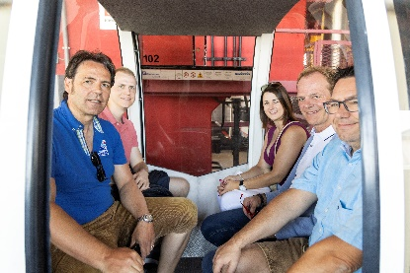
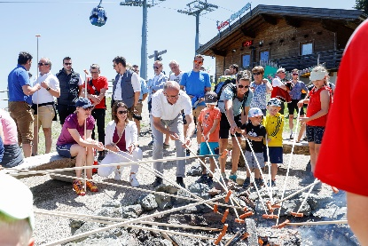
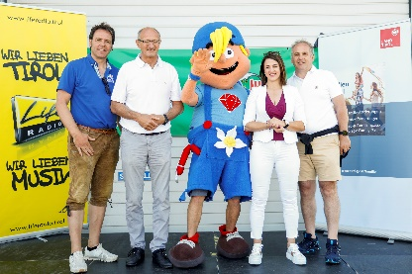
Großer Andrang bei der beliebten Feuerstelle zum Würstel Grillen mit LH Anton Mattle & LRin Astrid Mair.
©Land Tirol/DieFotografen

Auf dem Weg zum Familienfest ins Alpbachtaler Lauserland. Vlnr.: Reinhard Wieser, GF Alpbacher Bergbahn, Michael Wötzer vom Land Tirol, LRin Astrid Mair, Hans Rieser, Markus Kofler, GF TVB Alpbachtal
©Land Tirol/DieFotografen

Große Freude bei der Eröffnung des Familienfestes. Vlnr.: Reinhard Wieser, GF Alpbacher Bergbahn, Anton Mattle, Landeshauptmann v. Tirol, Maskottchen Lauser, Landesrätin Astrid Mair & Frank Kostner, Obmann des TVB Alpbachtal. ©Land Tirol/DieFotografen

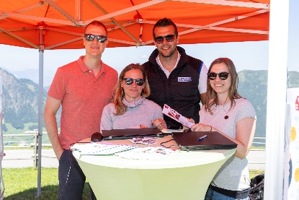
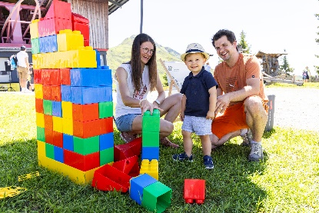
Vlnr. Michael Wötzer, Bereichsleitung Familie beim Land Tirol mit Stefan Leitner, Marketingleiter Alpbacher Bergbahn und dem Infoteam vom Familien InfoEck des Landes Tirol.
©Land Tirol/DieFotografen

Rund 40 Spielestationen erwarten Familien im Alpbachtaler Lauserland und sorgen für Spaß & Action für Jedermann!
©Land Tirol/DieFotografen

Familienlandesrätin Astrid Mair bei der rasanten Fahrt mit dem “Alpbachtaler Lauser-Sauser”
©Land Tirol/DieFotografen

Alpbacher Bergbahn GmbH & Co KG 3.181 Zeichen
Stefan Leitner Abdruck honorarfrei
Tel. +43 (0) 5336 5233 609 presse@skijuwel.com
stefan.leitner@alpbacher-bergbahnen.at www.skijuwel.com/presse

